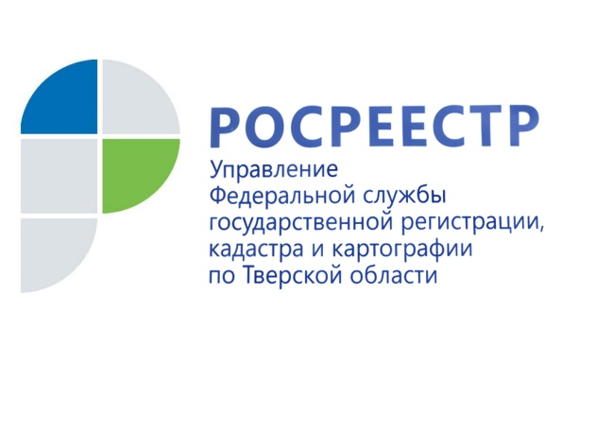 ПРЕСС-РЕЛИЗ

В тверском регионе стали чаще оспаривать кадастровую стоимость объектов недвижимости
9 ноября 2016 года - Количество заявлений об оспаривании кадастровой стоимости, поданных в комиссию по рассмотрению споров о результатах определения кадастровой стоимости при Управлении Росреестра по Тверской области, за 9 месяцев 2016 года выросло больше чем в 2,5 раза по сравнению с тем же периодом 2015 года.
Всего за отчетный период в комиссию поступило более 336 заявлений о пересмотре результатов определения кадастровой стоимости в отношении 1155 объектов недвижимости (в основном земельные участки – около 95% объектов).
Решение о пересмотре кадастровой стоимости принято в отношении 71% заявителей по 55% объектов недвижимости. Суммарная величина кадастровой стоимости объектов недвижимости после оспаривания в комиссии снизилась на 44% (около 7 млрд рублей).
Руководитель Управления Росреестра по Тверской области Николай Фролов: «Вопреки ошибочным суждениям хотелось бы еще раз отметить, что Росреестр не проводит кадастровую оценку объектов недвижимости, но участвует в ее исправлении, если у правообладателей есть сомнения в ее правильности. Кадастровую стоимость объектов недвижимости определяют независимые оценщики, а утверждают региональные и местные органы власти. С 1 января 2017 года вступают в силу основные положения федерального закона «О государственной кадастровой оценке», предусматривающего введение института государственных кадастровых оценщиков. В соответствии с новым законом полномочия по определению кадастровой стоимости перейдут к государственным бюджетным учреждениям, которые будут на постоянной основе определять кадастровую стоимость. Ответственность за работу новых государственных структур по проведению кадастровой оценки будет возложена на региональные органы власти».

О Росреестре
Федеральная служба государственной регистрации, кадастра и картографии (Росреестр) является федеральным органом исполнительной власти, осуществляющим функции по государственной регистрации прав на недвижимое имущество и сделок с ним, по оказанию государственных услуг в сфере ведения государственного кадастра недвижимости, проведению государственного кадастрового учета недвижимого имущества, землеустройства, государственного мониторинга земель, навигационного обеспечения транспортного комплекса, а также функции по государственной кадастровой оценке, федеральному государственному надзору в области геодезии и картографии, государственному земельному надзору, надзору за деятельностью саморегулируемых организаций оценщиков, контролю деятельности саморегулируемых организаций арбитражных управляющих. Подведомственными учреждениями Росреестра являются ФГБУ «ФКП Росреестра» и ФГБУ «Центр геодезии, картографии и ИПД». В ведении Росреестра находится ФГУП «Ростехинвентаризация – Федеральное БТИ».

Контакты для СМИ

Макарова Елена Сергеевна
помощник руководителя
Управления Росреестра по Тверской области

+7 909 268 33 77, (4822) 34 62 24

69_press_rosreestr@mail.ru
www.rosreestr.ru
170100, Тверь, Свободный пер., д. 2

